2015届九年级物理期中质量检测试题
第I卷（选择题 共42分）
一、单项选择题（每小题2分，共30分）每小题只有一个正确选项,请将正确选项的标号选出,涂在答题卡上.多选、错选或不选的均得0分
1．四个悬挂着的带电通草球，相互作用情况如图5所示，那么D球
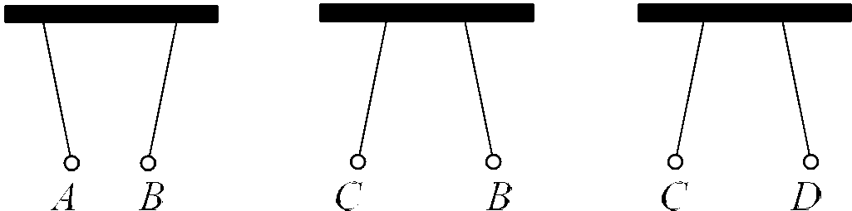
A．带与A球不同种的电荷
B．带与B球不同种的电荷
C．带与C球不同种的电荷
D．一定带正电荷
图5
2．下列实例中，为了加快蒸发的是
A．将湿衣服晾在通风向阳处 B．把新鲜的蔬菜装入保鲜袋中
C．给盛有酒精的瓶子加盖 D．给播种后的农田覆盖地膜
3．夏天，打开冰箱门，常常可以看到“白气”，这是（ ）。
A．冰箱中的水蒸气冒出
B．冰箱中的霜升华而成的水蒸气
C．冰箱中的水遇到高温汽化而成的水蒸气
D．空气中水蒸气遇冷液化而成的小水滴
4.戴着眼镜喝开水时，镜面变得模糊不清，过了一段时间，镜面又变得清晰起来。镜面上发生的这两种现象的物态变化是（ ）。
A．只有汽化 B．只有液化 C．先汽化，后液化 D．先液化，后汽化
5．下列现象中，通过热传递来改变内能的是（ ）。
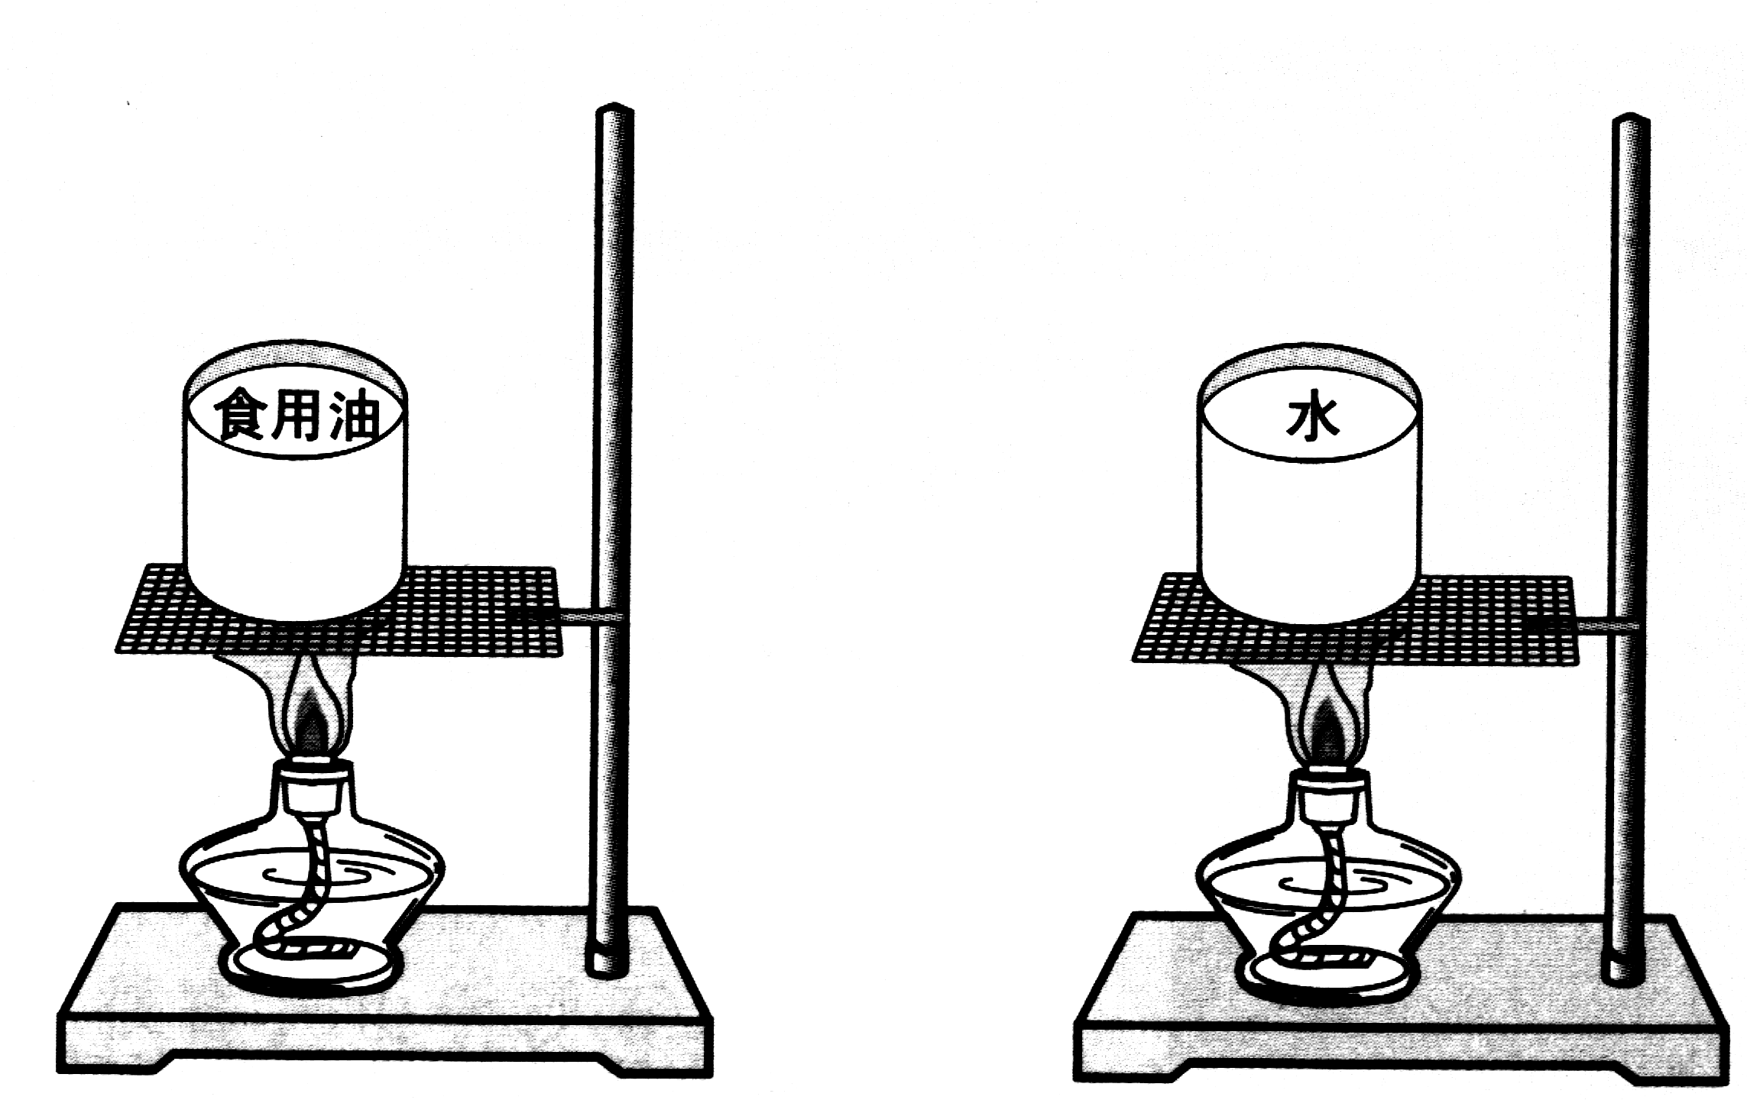
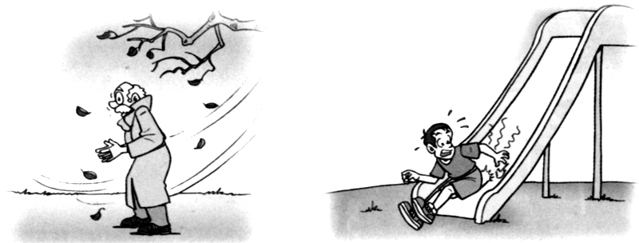
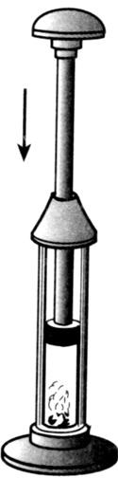
A.给冷水加热 B.压缩空气温度升高 C.下滑时臀部发热 D.搓手取暖
图12

6如下图是单缸四冲程内燃机的四个冲程的示意图，其中能把内能转化成机械能的是
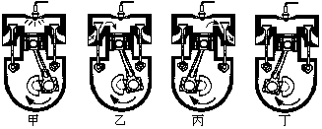

A B C D
7.如图，两个相同规格的电加热器加热质量、初温都相同的不同液体．若液体吸收的热量等于电加热器放出的热量，加热时间相同且液体均未沸腾，则（ ）
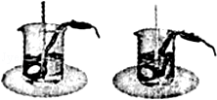
A．两杯液体吸收的热量相等 B． 温度较高的液体比热容较大
C．温度较低的液体吸收的热量较多 D． 温度较高的液体吸收的热量较多
8．如图8所示各电路图中，电流表和电压表使用均正确的是图（ ）。
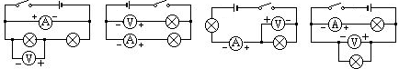
（A）
（B）
（C）
（D）
图 8

9小宇同学在自家门上安装了一个门铃，装上一对新电池后，发现电池迅速发热、烫手，这是因为（ ）。
A．门铃响了 B．电路出现开路 C．电池被短路了 D．电池正负极接反了
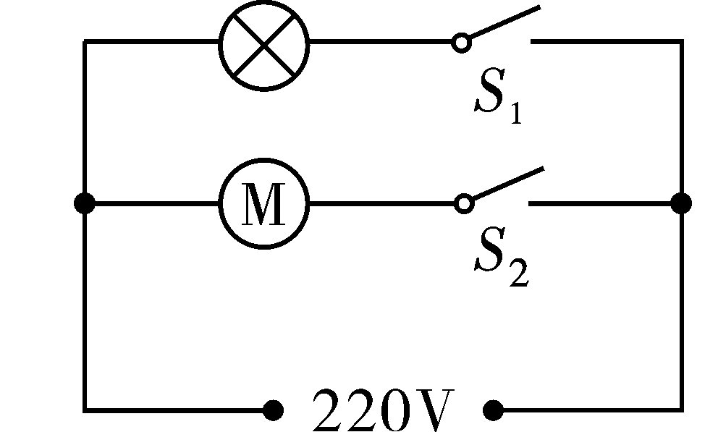
10.小张家的卫生间按如图所示的电路安装了照明灯和换气扇，它们
A．只能各自独立工作，而不能同时工作
B．只能同时工作，而不能各自独立工作
C．工作时通过的电流一定相等
D．工作时两端的电压一定相等
11如右图所示的电路中，甲、乙、丙为电流表或电压表。闭合开关S后，要使小灯泡L₁、L₂均能发光并且组成串联电路，则
L
S
L₁
L₂
甲
丙
乙
A．甲为电流表，乙、丙为电压表 B. 乙为电流表，甲、丙为电压表
C. 甲为电压表，乙、丙为电流表 D．乙为电压表，甲、丙为电流表
12．图11所示的实物电路中，当开关闭合时，甲电流表的示数为0.5A，乙电流表的示数为0.2A，则下列判断正确的是（ ）。
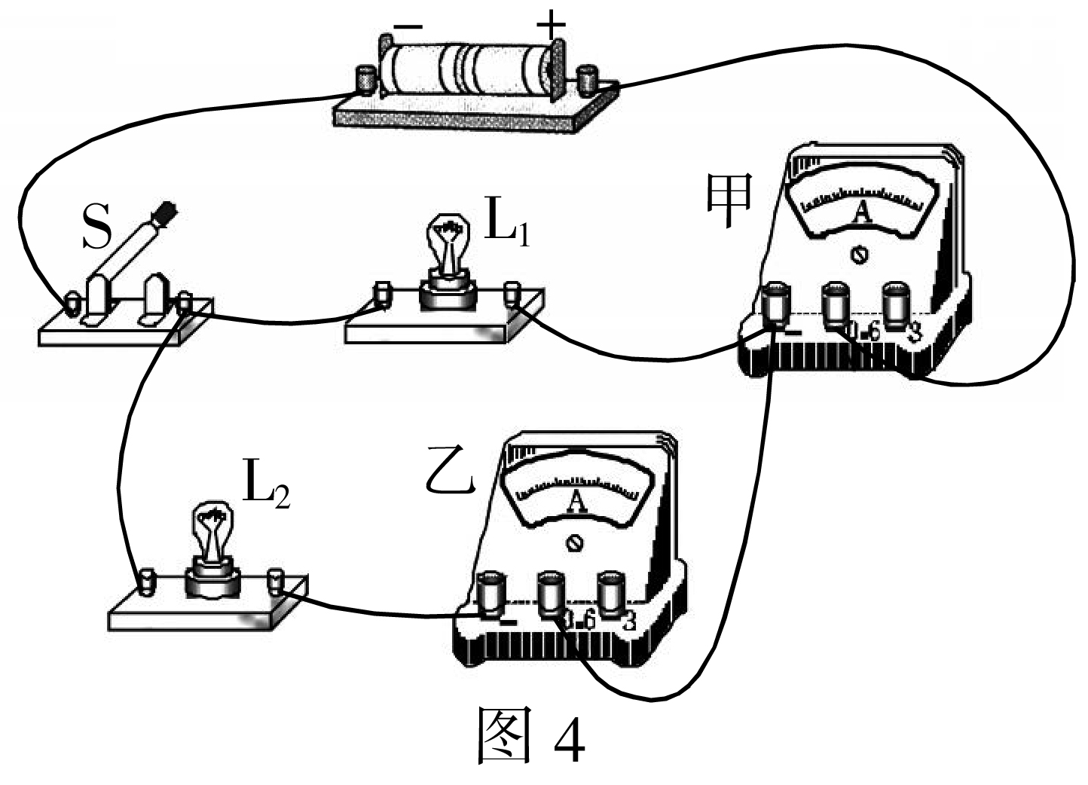
A．通过灯L₁的电流为0.5 A
图12
L₁
L₂
B．通过灯L₁的电流为0.3A
C．通过灯L₂的电流为0.7 A
D．通过灯L₂的电流为0.3 A
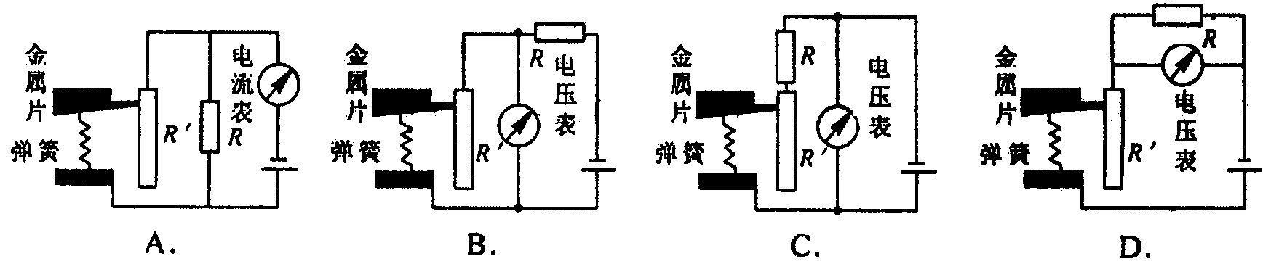
13.小明同学在物理实践活动中，设计了图6中的四种用电流表或电压表的示数反映弹簧所受压力大小的电路，其中R′是滑动变阻器，R是定值电阻，电源两极间电压恒定，四种电路中有一个电路实现压力增大，使电表的示数增大，这个电路是( )
14小明在实验考核时连接了如图所示电路，闭合开关后他看到灯泡L_{1、}L₂均不发光，电压表有示数．关于电路中L₁、L₂的连接方式和L_{1、}L₂不发光的原因，以下判断正确的是（ ）
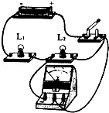
A． L_{l}与L₂串联，L₂被短路
B． L₁与L₂串联，L₂开路
C． L₁与L₂并联，L₂与灯座接触不良
D． L₁与L₂并联，L₂短路
15如图6所示是学校茶炉房为了方便学生打开水而设计的电路。绿灯亮、红灯不亮，表示水已烧开，此时温控开关的开闭情况是
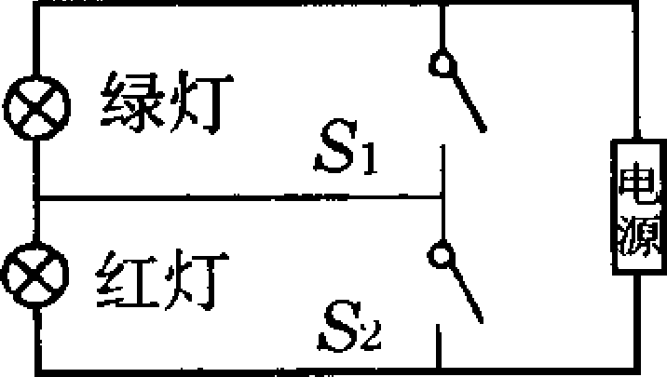
A. S₁断开、S₂闭合
图6
B. S₁闭合、S₂断开
C. S₁、S₂都断开

D. S₁、S₂都闭合

二、多项选择题（每小题3分，共12分）每小题至少有两个正确选项,请将正确选项的标号选出,涂在答题卡上.全部选对得4分,选不全的得2分,有选错或不选的得0分

16.下列关于温度、内能、热量和做功的说法中不正确的是 ( )
A．物体吸热，温度一定升高 B．一个物体的温度升高，一定是吸收了热量
C．某铁块温度降低，内能一定减小 D．温度高的物体把温度传给温度低的物体
17.生活处处皆物理，下列现象与物态变化的对应关系中正确的是（ ）
A．严冬，堆成的雪人变小﹣熔化 B．水烧开时，壶嘴出现“白气”﹣液化
C．用吹风机将头发吹干﹣汽化 D．放在衣柜的樟脑丸变小了﹣升华
18.摩擦后带的电荷，在生产和生活上给人们带来很多麻烦，下列各种现象中，由于摩擦起电引起的是
A.印刷厂里的纸张粘在一起不容易分开
B.化纤布料的衣服容易吸附灰尘
C.买食品时，装食品的薄塑料袋粘在手上甩不掉
D.冬天用湿手去摸室外的铁棒，手会被粘在铁棒上
19.下面是小强同学对身边的一些电路连接进行观察分析得出的判断。其中正确的是
A.厨房中的抽油烟机里装着照明灯和电动机，它们有时同时工作，有时只有电动机自己单独工作，它们是并联的。
B.马路两旁的路灯，晚上同时亮，早上同时灭，它们是串联的。
C.楼道中的电灯是有声控开关和光控开关共同控制的，只有在天暗并且有声音时才能亮，所以声控开关、光控开关及灯是串联的。
D.一般家庭中都要安装几盏照明灯和其他用电器，使用时互不影响，它们是并联的。
第Ⅱ卷（非选择题 共58分）
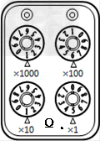
三、填空题（每空2分，共16分）请将每小题的正确答案填写在题中相应的横线上
20.如图仪表是测量 的，其读数是____
21.如图所示电路，要使灯泡L₁和L₂组成串联电路，应该闭合开关 。为了防止电路出现短路，不能同时闭合开关______________
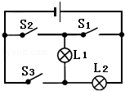

22认识了物质的性质，可以更好地利用它。分析右表提供的信息（在标准大气压下）可以知道，温度计选用 _________ 作为测温物质，能测量的温度最低；温度计选用__________作为测温物质，灵敏度最高。
物质名称 | 水 | 水银 | 酒精
凝固点/℃ | 0 | -39 | -117
比热容/[J·（kg·℃）-1] | 4.2×10³ | 0.14×10³ | 2.4×10³

23.如图左所示，电灯L₁、L₂的连接方式是______，所示电路中，当闭合开关后两只电压表的指针都指在相同的地方，如右图所示，则电灯L₁中两端的电压是______V 。
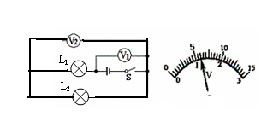

.

四、作图题（4分）
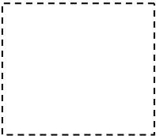
24某种电吹风机可以吹出冷风或热风，使用时闭合“冷风”开关，吹出冷风；再闭合“热风”开关吹出热风。但只闭合“热风”开关，电吹风机不会工作，以“”表示电热丝，“”表示电动机，在方框内画出该电吹风机内部的电路图

25.（9分） 某中学为学生供应开水，用锅炉将200㎏的水从25℃加热到100℃，燃烧了6㎏的无烟煤。［水的比热容是4.2×10³J/（kg•℃），无烟煤的热值是3.4×10⁷J/㎏］求：
⑴锅炉内200 kg的水吸收的热量是多少J？
⑵6 kg无烟煤完全燃烧放出的热量是多少J？
⑶小华通过计算发现，完全燃烧无烟煤放出的热量和水吸收的热量并不相符。请分析一下不相符的原因。

26、（8分）一电阻器两端的电压为8V时，通过它的电流为0.4A，该电阻器的电阻为多大？当它电压为6V时，此时通过它的电流为多少？（不考虑温度对电阻的影响）

五、实验题（21分）
27．（10分）在“观察水的沸腾”实验课上，两组同学记录数据如下表：
加热时间/min | 0 | 1 | 2 | 3 | 4 | 5 | 6 | 7 | 8
甲组水温/℃ | 85 | 88 | 90 | 92.5 | 95.5 | 97 | 98 | 98 | 98
乙组水温/℃ | 86 | 89.5 | 92 | 93.5 | 96.5 | 98.5 | 98.5 | 98.5 | 98.5
（1）（4分）由上表可知：甲组水沸腾时的温度为 ℃，乙组的水在第 min开始沸腾。
（2）（2分）由实验可知，水在沸腾时，吸收热量，温度 ____ 。（填“升高”、“降低”或“不变”）
（3）（4分）甲、乙两组测出水沸腾时的温度都小于 100℃，这是因为当时的大气压_________（填“高于”、“低于”或“等于”）1个标准大气压。甲、乙两组测出的沸点稍有不同，你认为原因可能是__________。
28．（5分）小明学习了燃料的热值后，自己设计一个实验来比较煤油和菜籽油的热值。他实验的装置如图11，并每隔1分钟记录了杯中水的温度（见下表）
加热的时间/min | 0 | 1 | 3 | 5 | 7 | … | 燃料烧完
甲杯水温/℃ | 25 | 27 | 32 | 36 | 40 | … | 50
乙杯水温/℃ | 25 | 26 | 29 | 32 | 34 | … | 42
(1)（2分）为了便于比较，小明在实验时应控制两套装置中相同的量有 。
(2)（1分）通过表中记录的数据，你认为煤油和菜籽油两种燃料中，热值较大的是 。
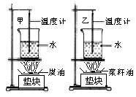(3)（2分）这个同学实验前用天平测出了烧杯中
水的质量及盘中菜籽油的质量。并由记录
的数据，利用公式Q_{吸}=cm（t-t₀）计算出
了水吸收的热量。他想通过这些数据计算
出菜籽油的热值。你认为他的计算结果与
真实值相比 _____。
(填 “偏大”“偏小”或“相等”) 图11
因为 。
29（6分）下图甲所示，艾力做“探究电阻上的电流跟两端电压的关系”的实验。
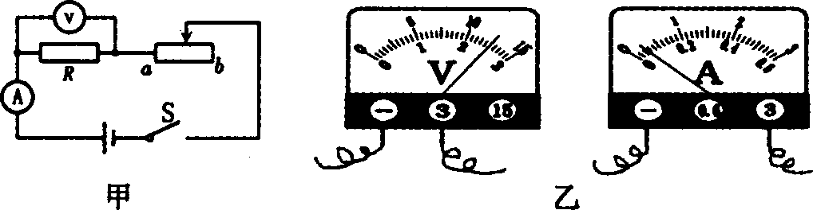
(1)(2分)连接电路时，开关应 ，并将滑动变阻器的滑片滑到 端。
(2)(2分)闭合开关后，他发现电流表和电压表的指针偏转情况如上图乙所示，出现
这种情况的原因可能是 。
(3)(2分)通过实验，他记录了电压与电流相对应的有关数据，如下表，根据表格中的
数据，你能得到的结论是 。

R=10Ω | 电压U/V | 1 | 2 | 3
R=10Ω | 电流I/A | 0.1 | 0.2 | 0.3

参考答案：
1.A 2.A 3.D 4.D 5.A 6.A 7.A 8 D 9.C 10.D 11 B 12. B 13.B 14.B 15.A
16.ABD 17.BCD 18.ABC 19.ACD
20.电阻 1615Ω 21 S2 S1和S2 22 酒精 水银 23.串联 4.8
24.略
25（9分）.(1) 6.3×10⁷J 3分
(2) 2.04×10⁸J 3分
（3）燃料燃烧放出的热量有一部分散失到空气中，没有被水吸收 2分
角标1分
26.（8分）解：当电阻两端电压为U₁=8v时，电流I₁=0.4A，其电阻由欧姆定律可得：
R=U/I=U₁/I₁=8v/0.4A=20Ω （3分）
当电压U₂=6V时，电阻不变R=20Ω （1分）
此时电流为：
I₂=U₂/R=6V/20Ω=0.3A （3分）
角标1分
27．（1）98 5 （2）不变 （3）低于 实验有误差
28.（1）水的质量和燃料的质量 （2）煤油 （3）偏小 ，菜籽油燃烧放出的热量一部分被水吸收
29(1)(2分) 断开 b (2)(2分) 电流表量程太大
(3)(2分) 在电阻一定时，电流与电压成正比

